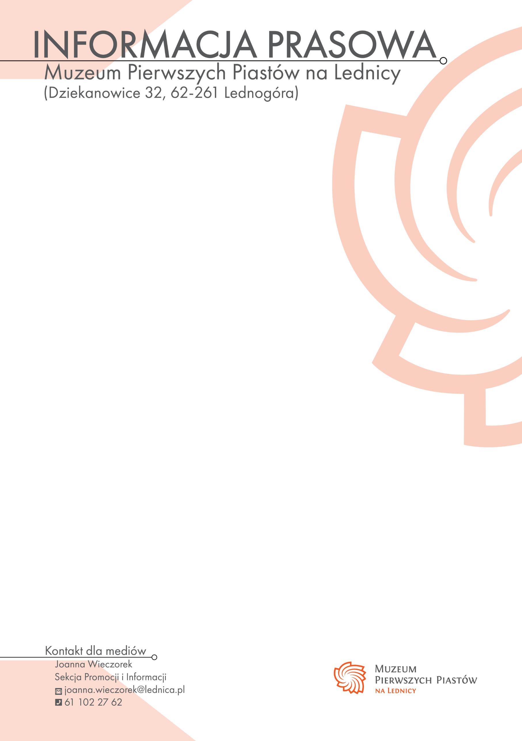
28 sierpnia Muzeum Pierwszych Piastów na Lednicy otwiera nową wystawę stałą i Siedzibę Muzeum
28 sierpnia Muzeum Pierwszych Piastów na Lednicy udostępni zwiedzającym Siedzibę Muzeum w Dziekanowicach. Tego dnia otwarta zostanie stała wystawa „Tajemnice początków Polski – Ostrów Lednicki”, wystawa czasowa „Córki czasu. Słowianki, Wielkopolanki, Europejki”, a także nowa kawiarnia i sklep dla turystów. Prace nad ekspozycjami dobiegają końca, a muzeum prezentuje efekty jednej z najważniejszych inwestycji muzealnych ostatnich lat w Wielkopolsce.
Wystawa „Tajemnice początków Polski – Ostrów Lednicki” to nowoczesna i interaktywna ekspozycja przygotowywana przez Muzeum Pierwszych Piastów na Lednicy we współpracy z firmą TRIAS AVI. Jej głównym celem jest ukazanie początków państwa polskiego oraz przybliżenie historii Ostrowa Lednickiego – jednego z najważniejszych ośrodków władzy pierwszych Piastów.
Wystawa będzie prezentowana w nowym budynku muzealnym w Dziekanowicach i zajmie przestrzeń około 1000 m². Inwestycja o wartości niemal 13 milionów złotych jest finansowana ze środków Samorządu Województwa Wielkopolskiego.
Motywem przewodnim ekspozycji jest historia grodu na wyspie jeziora Lednica, wpleciona w szerszą opowieść o początkach Polski. Narracja poprowadzi zwiedzających przez najważniejsze zagadnienia związane z kształtowaniem się państwa. Poszczególne strefy opowiedzą między innymi o historii pierwszych Piastów, słowiańskich wierzeniach, rozwoju osadnictwa, architekturze kamiennej oraz życiu codziennym mieszkańców wczesnośredniowiecznej Wielkopolski.
Na ekspozycji znajdzie się blisko 1500 autentycznych zabytków archeologicznych z okresu wczesnego średniowiecza. Ważnym elementem będą również dioramy oraz wielkoformatowe rekonstrukcje przedstawiające architekturę drewnianą i kamienną.
Szczególną atrakcją będą oryginalne belki mostów z lat 963–964 oraz rekonstrukcje wyglądu dawnych mieszkańców wyspy wykonane na podstawie analiz antropologicznych, a w wybranych przypadkach także badań DNA.
Wystawa wykorzystuje nowoczesne technologie i interaktywne rozwiązania angażujące zwiedzających oraz ułatwiające odbiór prezentowanych treści historycznych. Elementy multimedialne, odpowiednio zaprojektowana scenografia oraz system oświetlenia stworzą widowiskową przestrzeń, w której odbiorca stanie się aktywnym uczestnikiem ekspozycji.
Dzięki zaawansowanemu systemowi zarządzania przestrzenią kolejne części wystawy będą stopniowo ożywiać się podczas zwiedzania, wypełniając przestrzeń światłem i kolorami. Rozwiązanie to pozwoli na płynne prowadzenie narracji oraz budowanie atmosfery sprzyjającej lepszemu zrozumieniu prezentowanych treści.
Kurator wystawy: dr Paweł Sankiewicz; Projekt finansowany przez Samorząd Województwa Wielkopolskiego.
Wystawa „Tajemnice początków Polski – Ostrów Lednicki” będzie dostępna dla zwiedzających od 28 sierpnia w Siedzibie Muzeum Pierwszych Piastów na Lednicy (Dziekanowice 32).
UWAGA! Bilety do Siedziby Muzeum Pierwszych Piastów na Lednicy
Zwiedzanie wystaw w Siedzibie Muzeum Pierwszych Piastów na Lednicy odbywa się na konkretną godzinę, a liczba miejsc na każdy termin jest ograniczona. Sprzedaż biletów online już ruszyła bilety można kupić również w kasach i biletomatach Muzeum.
W Siedzibie Muzeum obowiązuje system sprzedaży biletów na konkretny termin. Podczas zakupu należy wybrać datę oraz godzinę rozpoczęcia zwiedzania. Wejścia na wystawy odbywają się o pełnych godzinach, a ze względu na limitowaną liczbę miejsc, zachęcamy do wcześniejszego zakupu biletów online.
Bilet można kupić klikając tutaj: KUP BILET Siedziba Muzeum. Po wejściu na stronę należy wybrać datę wizyty, a następnie dostępny termin rozpoczęcia zwiedzania. Bilety można kupić również w kasach i biletomatach Muzeum Pierwszych Piastów na Lednicy.
